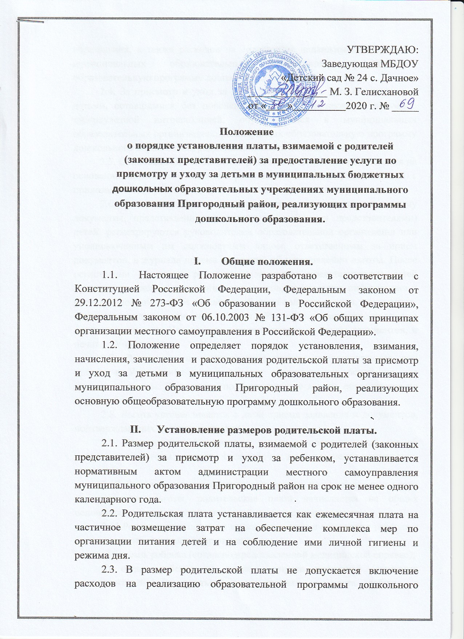УТВЕРЖДАЮ:
Заведующая МБДОУ
«Детский сад № 24 с. Дачное»
_______________ М. З. Гелисхановой
от « » 2020 г. № _____

Положение
о порядке установления платы, взимаемой с родителей (законных представителей) за предоставление услуги по присмотру и уходу за детьми в муниципальных бюджетных дошкольных образовательных учреждениях муниципального образования Пригородный район, реализующих программы дошкольного образования.

- Общие положения.
1.1. Настоящее Положение разработано в соответствии с Конституцией Российской Федерации, Федеральным законом от 29.12.2012 № 273-ФЗ «Об образовании в Российской Федерации», Федеральным законом от 06.10.2003 № 131-ФЗ «Об общих принципах организации местного самоуправления в Российской Федерации».
1.2. Положение определяет порядок установления, взимания, начисления, зачисления и расходования родительской платы за присмотр и уход за детьми в муниципальных образовательных организациях муниципального образования Пригородный район, реализующих основную общеобразовательную программу дошкольного образования.

II. Установление размеров родительской платы.
2.1. Размер родительской платы, взимаемой с родителей (законных представителей) за присмотр и уход за ребенком, устанавливается нормативным актом администрации местного самоуправления муниципального образования Пригородный район на срок не менее одного календарного года.
2.2. Родительская плата устанавливается как ежемесячная плата на частичное возмещение затрат на обеспечение комплекса мер по организации питания детей и на соблюдение ими личной гигиены и режима дня.
2.3. В размер родительской платы не допускается включение расходов на реализацию образовательной программы дошкольного образования, а также расходов на содержание недвижимого имущества муниципальных образовательных организаций, реализующих образовательную программу дошкольного образования.
2.4. За присмотр и уход за детьми-инвалидами, детьми-сиротами и детьми, оставшимися без попечения родителей, а также за детьми с туберкулезной интоксикацией, обучающимися в муниципальных образовательных организациях, реализующих образовательную программу дошкольного образования, родительская плата не взимается.
2.5. Освобождение от внесения родительской платы производится на основании письменного заявления родителей (законных представителей) с приложением документов, подтверждающих право на льготу.
2.6. Заявление об установлении льготы и прилагаемые к нему документы, представленные родителями (законными представителями) детей, регистрируются руководителем образовательной организации или уполномоченным им должностным лицом, ответственным за прием документов, в журнале приема заявлений об установлении льготы. После регистрации заявления родителям (законным представителям) детей выдается расписка о получении документов, содержащая информацию о регистрационном номере заявления об установлении льготы, документах, подтверждающих получение льготы. Расписка заверяется подписью должностного лица Учреждения, ответственного за прием документов, и печатью Учреждения.
2.7. Документы на установление льготы предоставляются при приеме в Учреждение или в момент возникновения основания для получения льготы. Документы, подтверждающие льготу, обновляются по мере необходимости.
2.8. Льгота устанавливается с даты приема заявления и документов, подтверждающих получение льготы.
2.9. Руководитель Учреждения издает распорядительный акт об установлении льготы в течение трех рабочих дней с момента регистрации заявления.
2.10. В случае непредставления документов, подтверждающих право на получение льготы, родительская плата начисляется на общих основаниях и перерасчет родительской платы не производится.
2.11.Родительская плата не взимается в случае отсутствия ребенка в учреждении по следующим причинам:
а) болезнь ребенка (согласно представленной медицинской справке);
б) отдых ребенка на период отпуска родителей (законных представителей) (с предъявлением справки с места работы о представленном отпуске и заявления родителей (законных представителей));
в) карантин, объявленный в установленном действующим законодательством порядке;
г) закрытие дошкольного учреждения на ремонтные и (или) аварийные работы, а также в иных случаях, предусмотренных действующим законодательством;
2.12. Родительская плата взимается в полном размере за посещенные дни вне зависимости от количества праздничных дней в месяце.
2.13. В случае выявления недостоверности сведений в документах, предоставленных родителями (законными представителями) для подтверждения права на освобождение от родительской платы в соответствии с настоящим Положением, дошкольная образовательная организация вправе обратиться в суд с иском о взыскании недополученных сумм родительской платы за содержание детей в дошкольной образовательной организации в установленном законом порядке.

- Порядок взимания и начисления родительской платы.
3.1. Родительская плата за присмотр и уход за ребенком в дошкольной организации взимается на основании договора между дошкольной организацией и родителями (законными представителями) ребенка, посещающего дошкольную организацию. Договор заключается в двух экземплярах, один из которых находится в дошкольной организации, другой – у родителей (законных представителей). До заключения договора дошкольная организация обязана представить родителям (законным представителям) ребенка нормативно-правовые акты, регламентирующие порядок и размер взимания и использования родительской платы и другую информацию, относящуюся к договору.
3.2. Начисление родительской платы части касающейся обеспечения комплекса мер по организации питания детей производится в последний рабочий день текущего месяца согласно календарному графику работы Учреждения и в соответствии с посещенными днями ребенком по табелю учета посещаемости детей за истекший календарный месяц. Фиксированная часть родительской оплаты на соблюдение детьми личной гигиены и режима дня за отчетный период (истекший месяц) взимается в полном объеме.
3.3. Для оплаты родителям (законным представителям) в первые три рабочих дня месяца, следующего за расчетным, родителям выписывается квитанция, в которой указывается общая сумма родительской платы за календарный месяц с учетом дней посещения ребенком муниципальной образовательной организации.
3.4. В целях материальной поддержки воспитания и обучения детей, посещающих муниципальные образовательные организации, реализующие образовательную программу дошкольного образования, родителям (законным представителям) выплачивается компенсация в размере, устанавливаемом нормативными правовыми актами субъектов Российской Федерации. Порядок обращения за получением компенсации, порядок ее выплаты устанавливаются органами государственной власти субъектов Российской Федерации.
3.5. Возврат родителям (законным представителям) излишне начисленной и внесенной суммы родительской платы осуществляется на основании их заявления на имя руководителя организации. По желанию родителей (законных представителей) излишне внесенная сумма родительской платы может быть зачтена в счет родительской платы, взимаемой на следующий месяц посещения ребенком образовательного учреждения.
3.6. При выбытии ребенка из дошкольной организации возврат родительской платы (ее части) осуществляется на расчетный счет родителя (законного представителя), внесшего плату за содержание ребенка в организации в соответствии с существующим законодательством.

IV. Порядок зачисления родительской платы.
4.1. Родительская плата вносится родителями (законными представителями) до 10 числа месяца, следующего за расчетным.
4.2. Родители (законные представители) производят оплату за содержание (присмотр и уход) ребенка в образовательном учреждении путем перечисления денежных средств на лицевой счет образовательного учреждения до 10 числа каждого месяца.
4.3. В случае невнесения родительской платы более 2 месяцев подряд руководитель Учреждения обязан уведомить родителей (законных представителей) о необходимости погашения задолженности в двухнедельный срок. При непогашении задолженности родителями (законными представителями) руководитель Учреждения обязан взыскать сумму долга в судебном порядке.

V. Расходование средств родительской платы.
5.1. Расходование денежных средств родительской платы производится в соответствии с требованиями Федерального закона от 29.12.2012 № 273-ФЗ «Об образовании в Российской Федерации»:
на организацию питания;
на осуществление прочих расходов, связанных с приобретением расходных материалов, используемых для обеспечения соблюдения воспитанниками режима дня.
5.2. Расходование средств родительской платы на иные цели, кроме указанных в пункте 5.1 настоящего Положения, не допускается.

VI. Контроль поступления и расходования денежных средств.
6.1. Контроль за правильным и своевременным внесением родителями (законными представителями) родительской платы осуществляет руководитель муниципальной образовательной организации, реализующей образовательную программу дошкольного образования.
6.2. Контроль целевого использования денежных средств, поступивших в качестве родительской платы, осуществляется в установленном законом порядке.

VII. Порядок внесения изменений и дополнений в настоящее Положение.
    - Изменения и дополнения в настоящее Положение вносятся нормативно – правовым актом администрации местного самоуправления муниципального образования Пригородный район.

